**EGO1蓝牙模块调试说明__jyb**

一、依元素科技给的程序我没有调通，其程序综合没有问题，但就是调不通。我单独将其程序分成串口发送和串口接收，发送没有问题，接收有问题，程序反复看过几遍还没有找到问题出在哪里了。

二、按照以前的理解对程序做了修改，例如，不能在组合逻辑always块中使用非阻塞赋值（在Vivado中竟然是可以这样做的）。修程序后，程序可以工作了。但调试步骤不好把握，现详述如下：

（1）注意程序中的sw_pin[0]、sw_pin[1]、sw_pin[2]、sw_pin[3]、sw_pin[4]对应的是：SW7、SW6、SW5、SW4、SW3，程序运行前先将其置为：{ SW7,SW6,SW5,SW4,SW3}=10111;

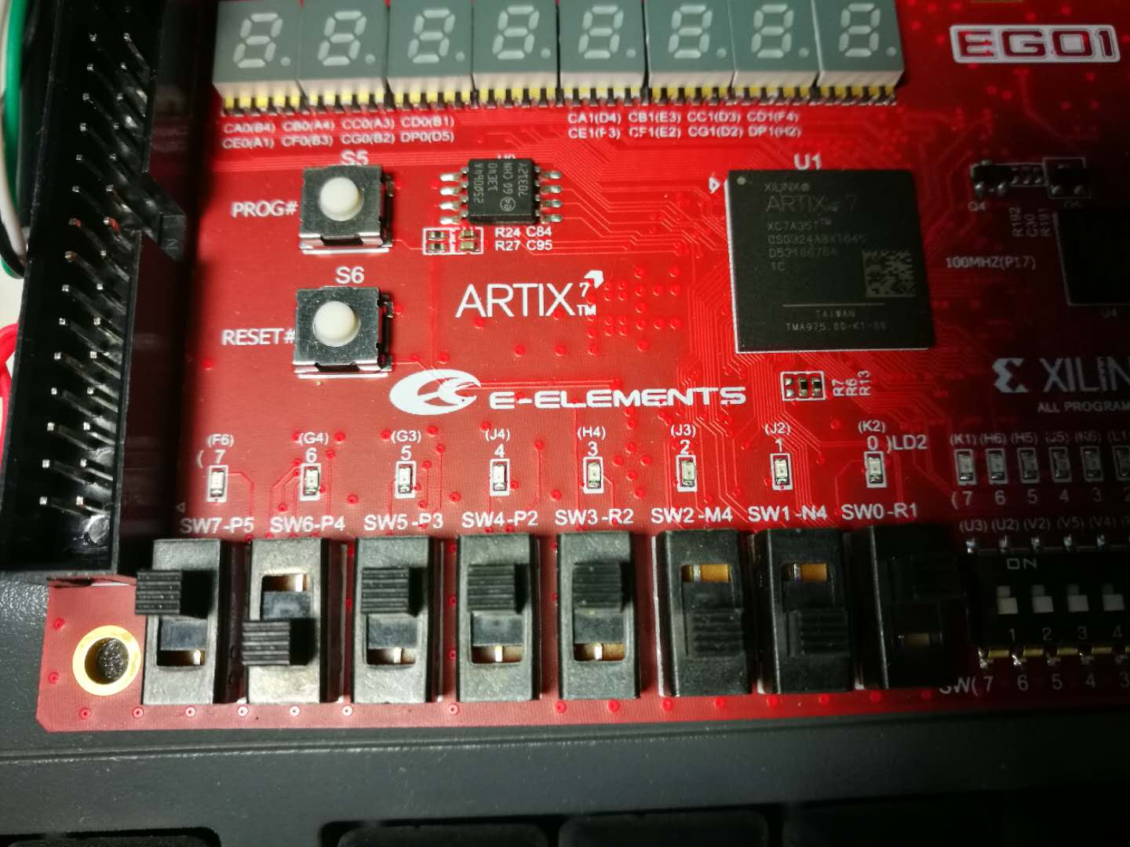

可以通过SW5将蓝牙模块进行复位（拉低再拉高），此时蓝牙处于Slave模式，蓝牙状态指示灯LED闪烁较慢。SW4设为低时是Master模式，蓝牙状态指示灯灯LED闪烁较快。这里我们使用Slave模式。

（2）下载程序。下载程序后板子上USB接口旁边有四个LED灯，分别是黄、黄、蓝、蓝，下载程序后，最外面的蓝色LED灯会慢速闪动，等待手机蓝牙的连接。



（3）首先在手机设置里搜索蓝牙可用设备，发现MLT-BT05后，不要连接，我的华为手机无法与EGO1开发板直接配对。可能苹果手机可以与开发板的蓝牙配对的。

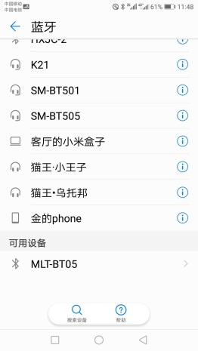

（4）在手机上安装文件夹中的“EGo1_BT_Tool_v1.apk”，点击“EGo1_BT”,连接成功后，EGO1板子上的蓝色灯就不闪了。可以在手机上观察数据发送和接收情况，发送字符A，接收到的数据是字符A的ASCII码值。

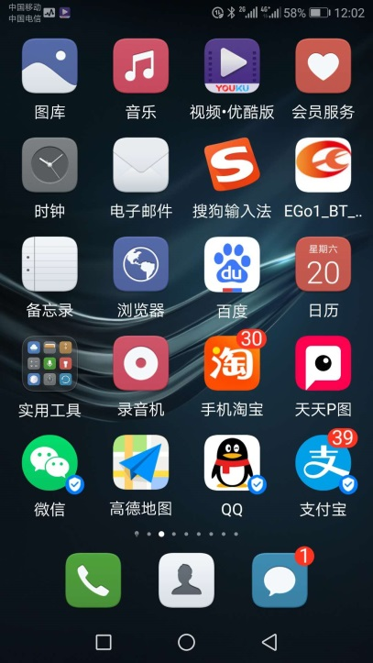

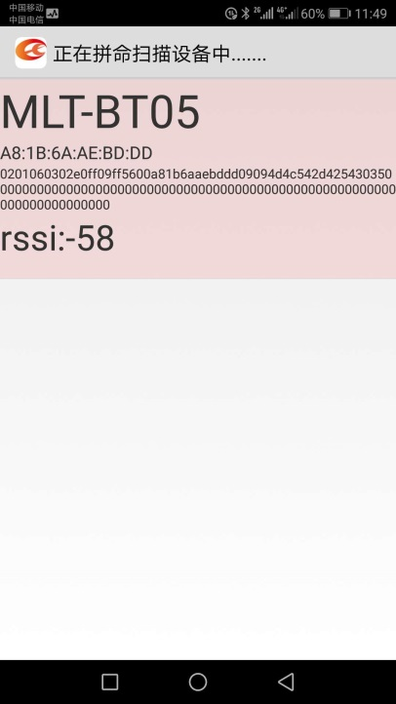

出现此界面后，在手机屏幕上点一下，就会连接上EGO1开发板：

